Explorando productors: Invisibilidad
¡Intento esto!  - Fíjate en los vasos de precipitado de vidrio. ¿Qué ves?  - Le vanta con cuidado el palito de madera de uno de los vasos y luego del otro. ¿Qué hay al final del hilo?  ¿Qué sucede? | 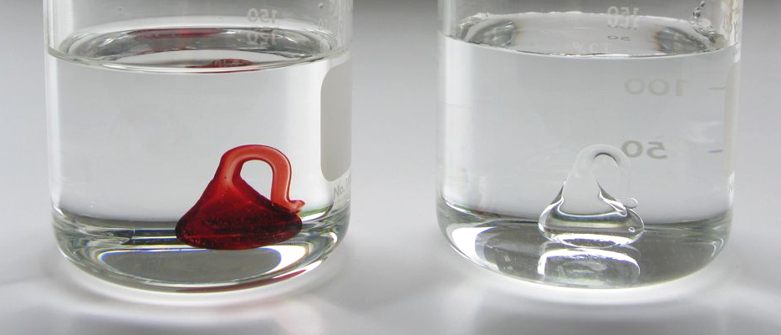
¡Uno de los vasos de precipitado tiene dos objetos de vidrio! Antes de levantar los objetos del agua, pudiste haber pensado que cada vaso tenía solamente un objeto —uno rojo y uno transparente. El vaso que tiene dos objetos está lleno de aceite para bebé, mientras que el vaso con un objeto contiene solamente agua. El objeto transparente puede ocultarse en el aceite porque está hecho de vidrio de borosilicato, el cual tiene un índice refractivo similar al del aceite para bebé. No puede esconderse en el agua porque el vidrio de borosilicato tiene un índice refractivo distinto al del agua.

El índice refractivo indica qué tan rápido puede viajar la luz a través de un material. Mientras más alto es el índice refractivo de un material, más despacio viaja la luz en él. Si dos materiales tienen índices refractivos distintos, la velocidad de la luz cambia conforme pasa de un material al otro. Esto provoca que parte de la luz se refleje o rebote desde un objeto y otra parte se refracte o desvíe al pasar a través de un objeto.
No puedes ver el objeto sin color en el aceite porque la luz que viaja del aceite al vidrio no cambia mucho de velocidad. No refracta ni refleja cuando le pega al vidrio, por lo que no vemos el objeto. ¡Es casi invisible!  En la vida diaria puedes ver cómo funciona la refracción cuando sumerges un popote en un vaso de agua y parece que está doblado. La luz interactúa de manera diferente con el aire fuera del vaso que con el agua dentro del vaso, creando la ilusión de que el popote está doblado.  ¿Por qué es nanotecnología? | 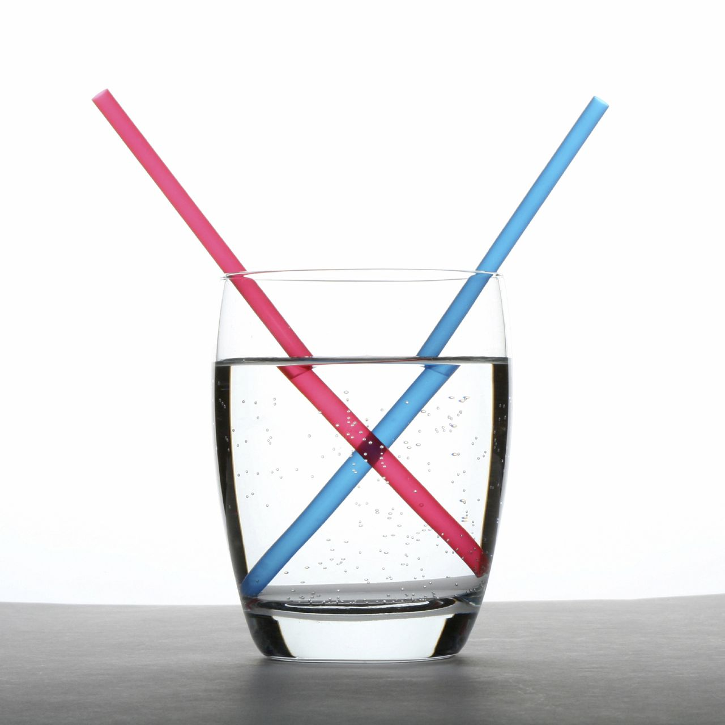

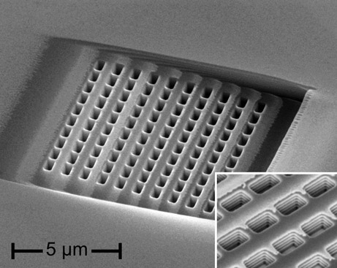  Nanoestructuras metálicas que doblan la luz hacia atrás | La nanotecnología aprovecha las propiedades presentes en la nanoescala para fabricar nuevos materiales y aparatos diminutos. Algunas nanotecnologías son más pequeñas que la longitud de onda de luz visible, de manera que pueden interactuar con la luz de maneras diferentes.  Los investigadores están experimentando con formas de desviar la luz para desaparecer objetos, haciéndolos invisibles al ojo humano o aparatos de vigilancia. Por ejemplo, científicos de la Universidad de California en Berkeley han creado una “alfombra” reflejante que hace que un objeto tridimensional parezca plano al reflejar la superficie que se encuentra debajo del objeto. Nanoestructuras metálicas y delgadas crean una refracción negativa, doblando la luz “hacia atrás” en direcciones que no son naturales.

Piénsalo...
- Qué harías si tuvieras una capa de invisibilidad? ¿Qué crees que otra gente podría hacer?
- ¿Pondrías reglas para determinar cómo la gente utilizaría las capas de invisibilidad?

Las tecnologías y la sociedad se influencian unas a otras. Cuando utilizamos una nueva tecnología —ya sea un teléfono celular o una capa de invisibilidad— creamos nuevas maneras de interactuar. Trabajamos juntos para definir cuándo, dónde y cómo es correcto utilizar la nueva tecnología. Eventualmente creamos normas, reglas y leyes que influyen la manera en que la utilizamos. Las nuevas nanotecnologías afectarán nuestras relaciones sociales, de la misma forma que cualquier otra tecnología.

Learning objectives
- The way a material behaves on the macroscale is affected by its structure on the nanoscale.
- Technologies and society influence each other.

Materials
- Glass beakers (2)
- Baby oil
- Water
- Borosilicate glass objects
- “Nanotechnology Mirage” sheet
- Sheet of “oil resistant” white paper (laminated or synthetic)

The NanoDays physical kit includes two colorless glass pendants and one colored glass pendant. You can substitute other glass objects, but it’s important that they be borosilicate glass. (Some other kinds of glass don’t have the same refractive index, and won’t “disappear” in the baby oil.) Borosilicate glass stir rods are available from scientific suppliers, such as www.sciencelab.com (#22-1900-6-DZ).

Notes to the presenter
SAFETY: Visitors should be careful handling the glass objects. Visitors should not drink the liquids. Visitors should be supervised at all times while doing this activity.

Before doing this activity:
- Fill one beaker with baby oil and one beaker with water. Suspend the stick with two glass objects (red and colorless) in the beaker with baby oil. Suspend the stick with one glass object (colorless) in the beaker with water. Place the beakers on the white sheet.
- Check the lighting in your demonstration space. In some spaces, you may still be able to see the “invisible” object because of the way the lights are placed. If this happens, try a different spot.

This activity is based on a demonstration about the refraction of light, but it provides an opportunity to engage visitors in conversation about the potential for an invisibility cloak.

The red object provided in the NanoDays kit is made from a kind of glass known as “Red Elvis.” The color comes from nanoscale particles of gold! Gold has been used to create red glass since the Middle Ages.

Related educational resources
The NISE Network online catalog (www.nisenet.org/catalog) contains additional resources to introduce visitors to the fundamentals of nanoscale science and technology:
- Public programs include Nanotechnology: Small Science, Big Deal!, Robots & People, Would You Buy That?, and Wheel of the Future.
- NanoDays activities include Exploring Forces—Gravity, Exploring Forces—Static Electricity, Exploring Materials—Nano Gold, Exploring Nano & Society—You Decide, Exploring Nano & Society—Space Elevator, and Exploring Properties—Surface Area.
- Media include the Intro to Nanotechnology video, the Mr. O video series, the Nano and Me video series, the Societal and Ethical Implications Posters, and the Wonders and Worries of Nanotechnology video series.
- Exhibits include At the Nanoscale and Unexpected Properties.

Credits and rights
This activity was created as a collaboration of the NISE Network and the Center for Nanotechnology in Society at Arizona State University.

Images of “nanotechnology mirage” courtesy Ali Aliev, Alan G. MacDiarmid NanoTech Institute, University of Texas at Dallas.

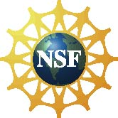 | This project was supported by the National Science Foundation under Award No. 0940143 and 0937591. Any opinions, findings, and conclusions or recommendations expressed in this program are those of the author and do not necessarily reflect the views of the Foundation.

Copyright 2012, Sciencenter, Ithaca, NY. Published under a Creative Commons Attribution-Noncommercial-ShareAlike license: http://creativecommons.org/licenses/by-nc-sa/3.0

